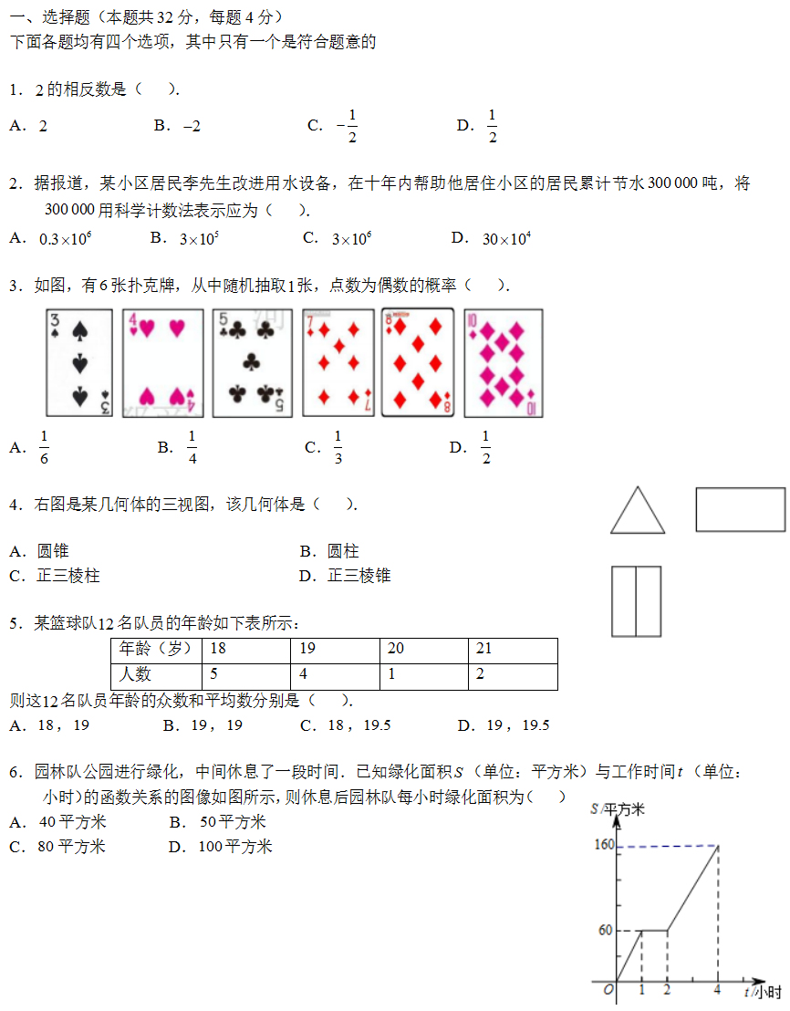

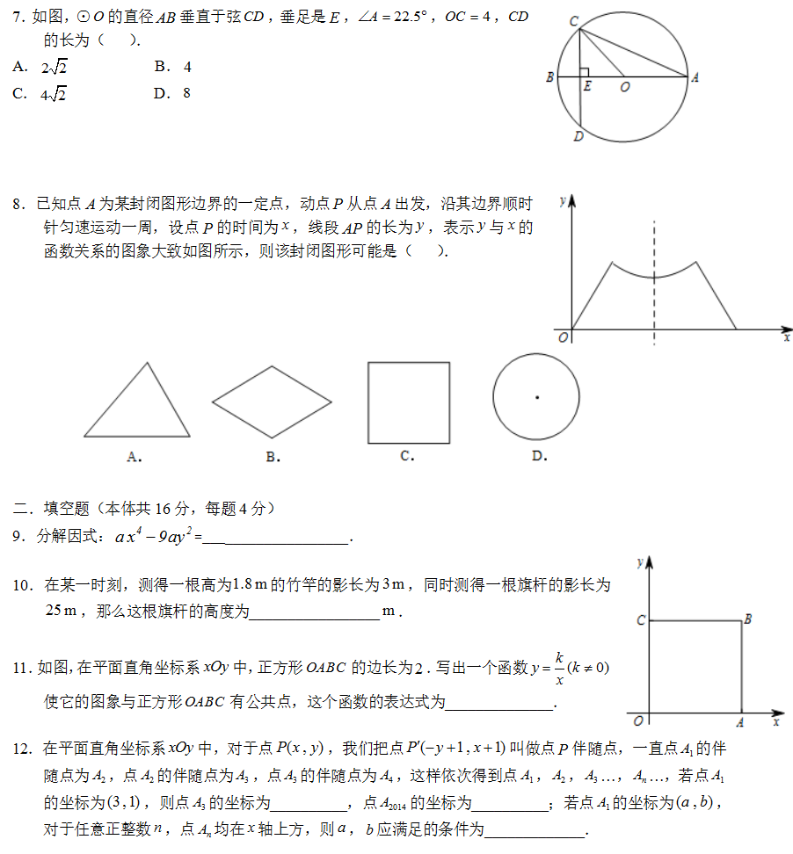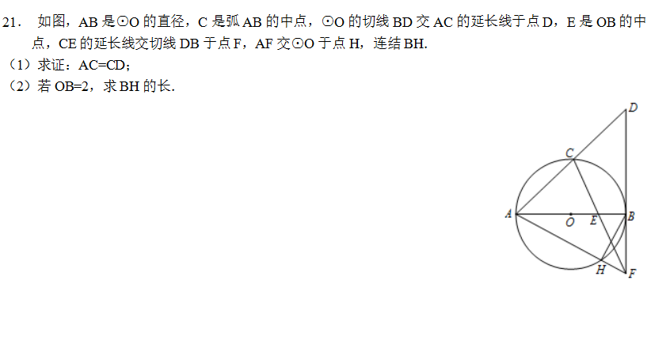

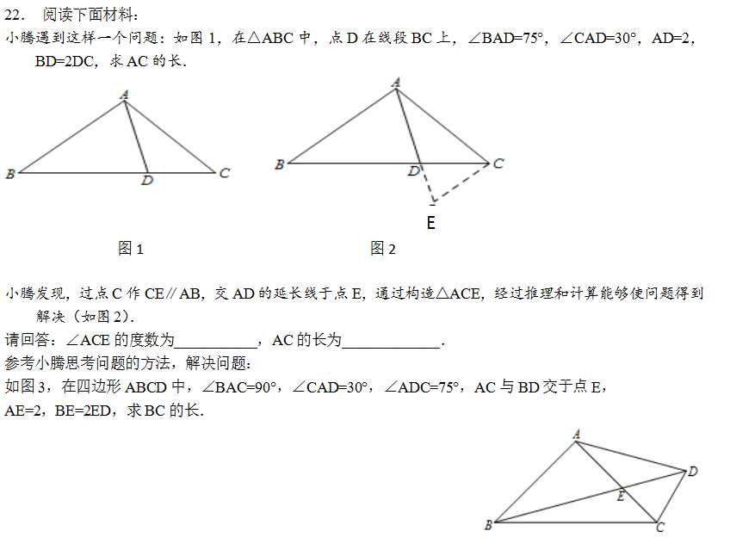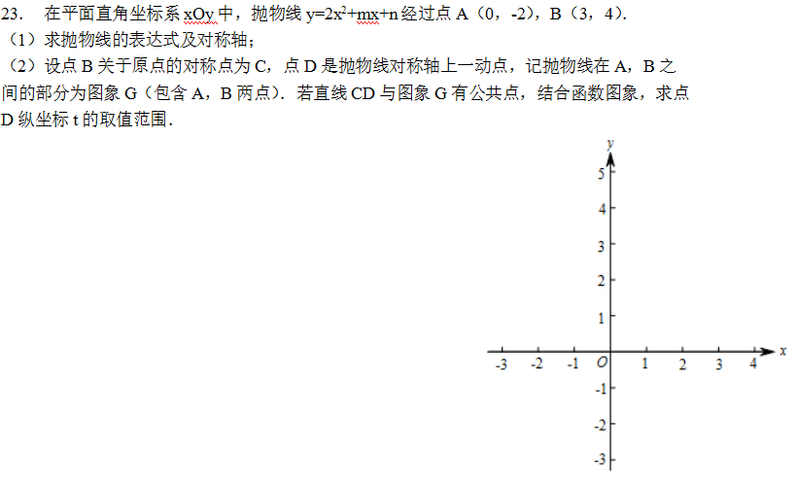

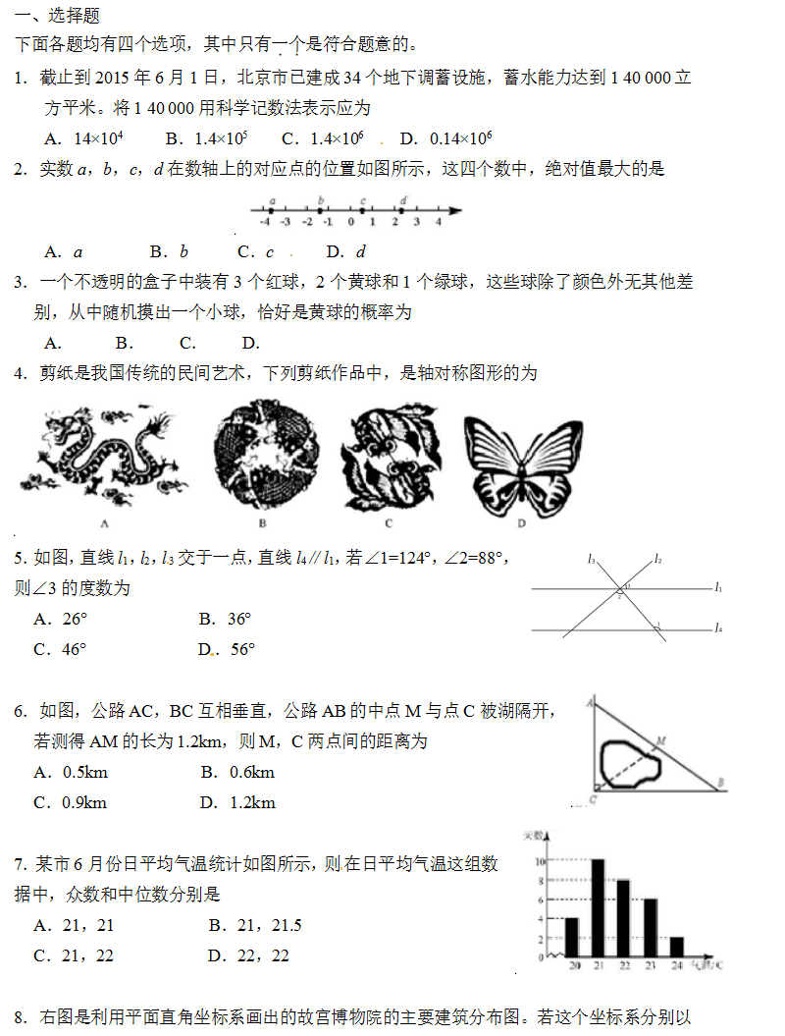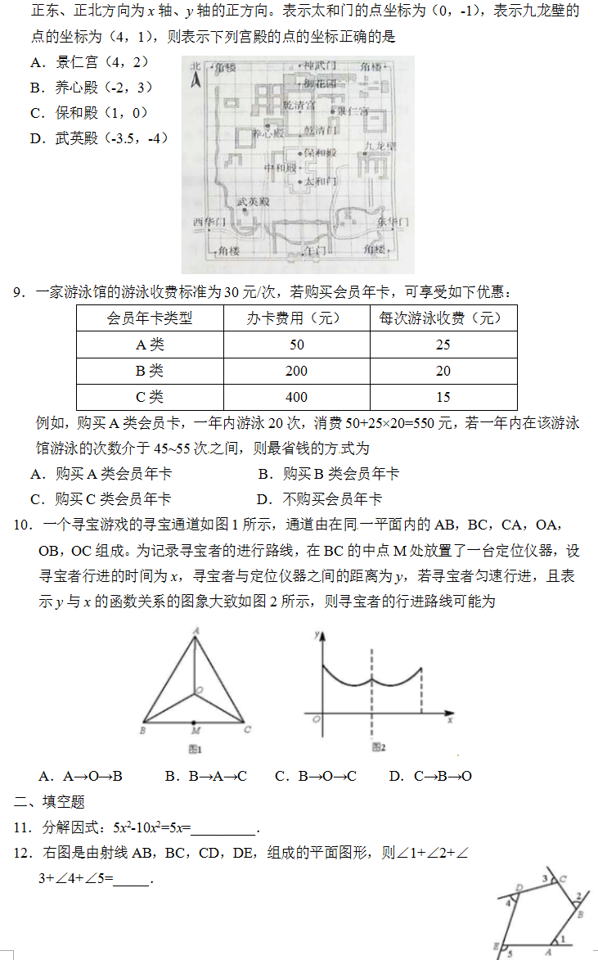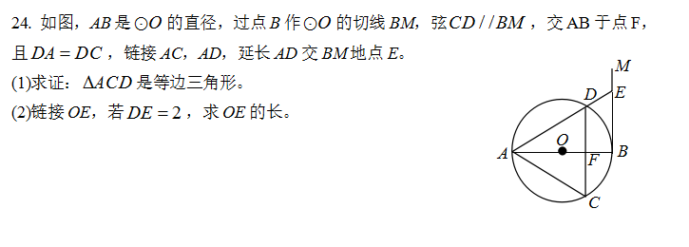

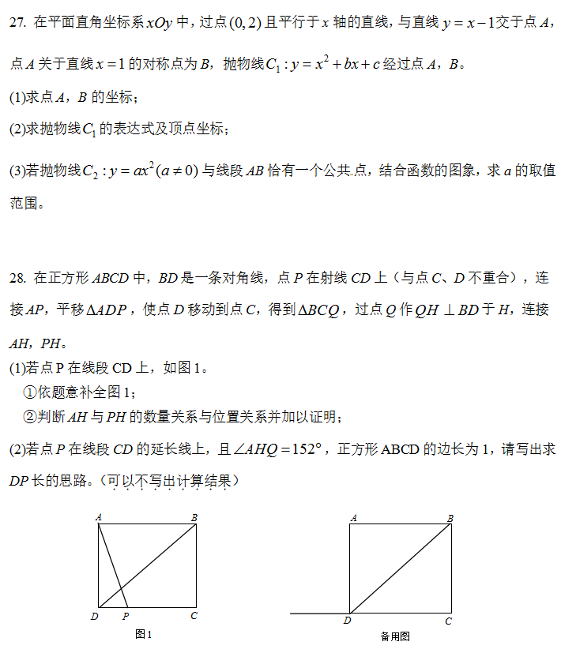

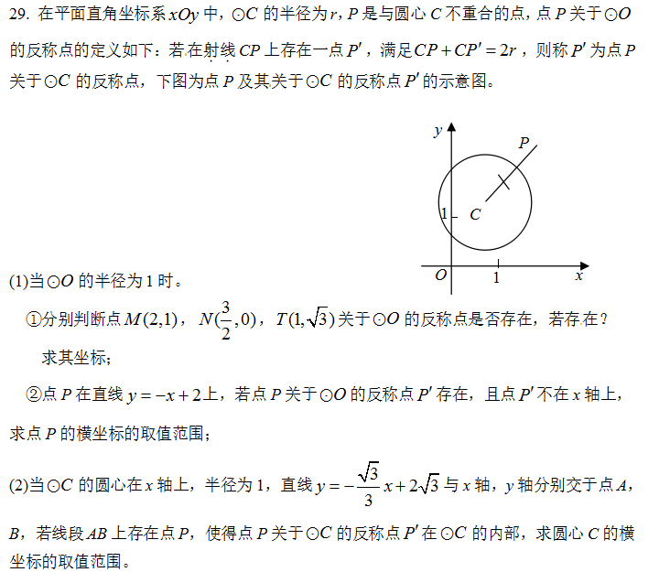

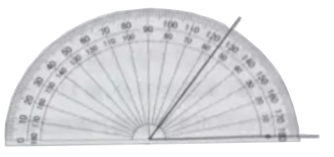
一、选择题（本题共30分，每小题3分）第1-10题均有四个选项，符合题意的选项只有一个。
B
A
O

1. 如图所示，用量角器度量∠AOB，可以读出∠AOB的度数为
（A） 45°
（B） 55°
（C） 125°
（D） 135°
2. 神舟十号飞船是我国“神舟”系列飞船之一，每小时飞行约28 000公里。将28 000用科学计数法表示应为
（A）
（B） 28
（C）
（D）
3. 实数a，b在数轴上的对应点的位置如图所示，则正确的结论是
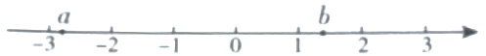
（A） a （B） （C） （D）
4. 内角和为540的多边形是
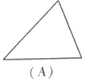 | 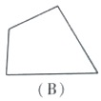 | 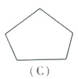 | 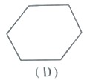

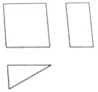
5. 右图是某个几何体的三视图，该几何体是
（A） 圆锥 （B） 三棱锥
（C） 圆柱 （D） 三棱柱
6. 如果,那么代数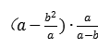的值是
（A） 2 （B）-2 （C） （D）
7. 甲骨文是我国的一种古代文字，是汉字的早期形式，下列甲骨文中，不是轴对称的是
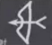 | 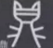 | 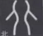 | 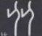
A | B | C | D
8. 在1-7月份，某种水果的每斤进价与出售价的信息如图所示，则出售该种水果每斤利润最大的月份是
（A） 3月份 （B） 4月份 （C） 5月份 （D） 6月份
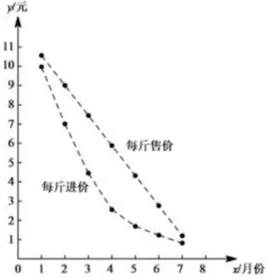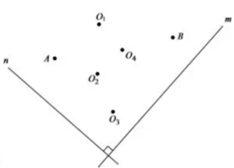
第8题图 第9题图
9. 如图，直线,在某平面直角坐标系中，x轴m，y轴n，点A的坐标为（－4，2），点B的坐标为（2，－4），则坐标原点为
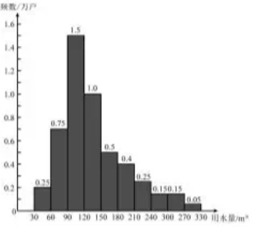
（A） （B） （C） （D）
10. 为了节约水资源，某市准备按照居民家庭年用水量实行阶梯水价，水价分档递增。计划使第一档、第二档和第三档的水价分别覆盖全市居民家庭的80%，15%和5%。为合理确定各档之间的界限，随机抽查了该市5万户居民家庭上一年的年用水量（单位：），绘制了统计图，如图所示，下面有四个推断：
① 年用水量不超过180的该市居民家庭按第一档水价交费
② 年用水量超过240的该市居民家庭按第三档水价交费
③ 该市居民家庭年用水量的中位数在150-180之间
④ 该市居民家庭年用水量的平均数不超过180
（A） ①③ （B） ①④ （C）②③ （D）②④
二、填空题（本题共18分，每小题3分）
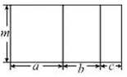
11. 如果分式有意义，那么x的取值范围是 。
12.右图中的四边形均为矩形，根据图形，写出一个正确的等式： 。
13. 林业部门要考察某种幼树在一定条件下的移植成活率，下表是这种幼树在移植过程中的一组统计数据：
移植的棵数n | 1 000 | 1 500 | 2 500 | 4 000 | 8 000 | 15 000 | 20 000 | 30 000
成活的棵数m | 865 | 1 356 | 2 220 | 3 500 | 7 056 | 13 170 | 17 580 | 26 430
成活的频率 | 0.865 | 0.904 | 0.888 | 0.875 | 0.882 | 0.878 | 0.879 | 0.881
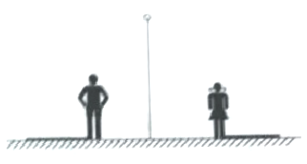
估计该种幼树在此条件下移植成活的概率为 。
14. 如图，小军、小珠之间的距离为2.7m，他们在同一盏路灯下的影长分别为1.8m,1.5m，已知小军、小珠的身高分别为1.8m,1.5m，则路灯的高为 m。
15. 百子回归图是由1，2，3…，100无重复排列而成的正方形数表，它是一部数化的澳门简史，如：中央四位“19 99 12 20”标示澳门回归日期，最后一行中间两位“23 50”标示澳门面积，……，同时它也是十阶幻方，其每行10个数之和、每列10个数之和、每条对角线10个数之和均相等，则这个和为 。
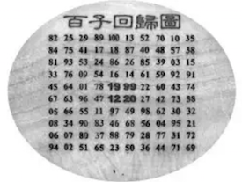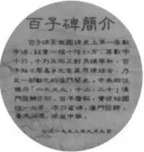
一、选择题（本题共30分，每小题3分）
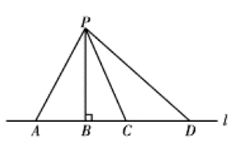
第1-10题均有四个选项，符合题意的选项只有一个．
1.如图所示，点P到直线的距离是
A.线段PA的长度 B. A线段PB的长度
C.线段PC的长度 D.线段PD的长度
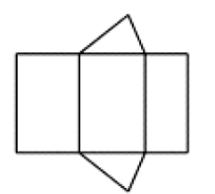
2.若代数式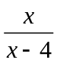有意义，则实数的取值范围是
A. =0 B. =4 C.  D. 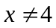
3.右图是某几何体的展开图，该几何体是
A.三棱柱 B.圆锥 C.四棱柱 D.圆柱
4.实数a,b,c,d在数轴上的点的位置如图所示，则正确的结论是
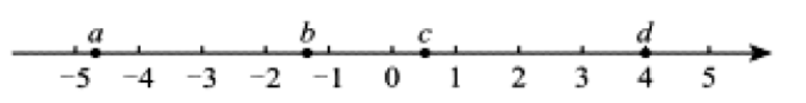
A.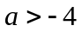 B. 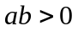 C. 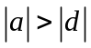 D. 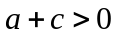
5.下列图形中，是轴对称图形不是中心对称图形的是
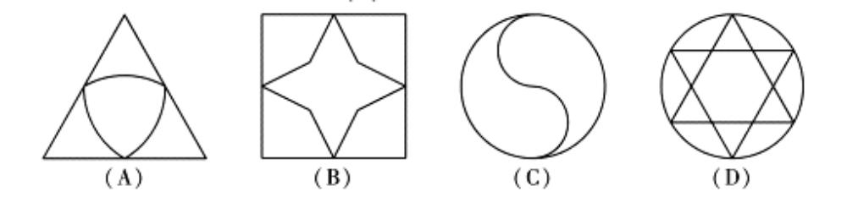
6.若正多边形的一个内角是150°，则该正方形的边数是
A.6 B. 12 C. 16 D.18
7.如果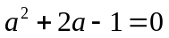，那么代数式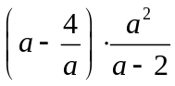的值是
A.-3 B. -1 C. 1 D.3
8.下面统计图反映了我国与“一带一路”沿线部分地区的贸易情况.
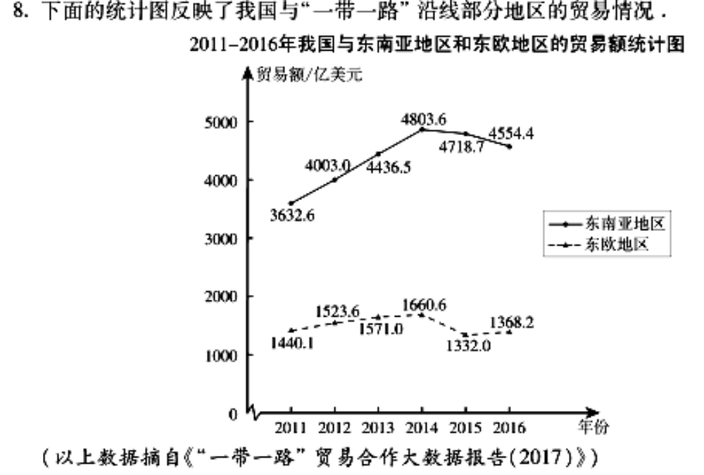
根据统计图提供的信息，下列推断不合理的是
A.与2015年相比，2016年我国与东欧地区的贸易额有所增长
B.2016—2016年，我国与东南亚地区的贸易额逐年增长
C. 2016—2016年，我国与东南亚地区的贸易额的平均值超过4 200亿美元
D.2016年我国与东南亚地区的贸易额比我国与东欧地区的贸易额的3倍还多
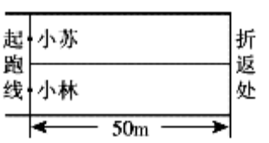
9.小苏和小林在右图的跑道上进行4×50米折返跑.在整个过程中，
跑步者距起跑线的距离y(单位：m)与跑步时间t（单位：s）的
对应关系如下图所示。下列叙述正确的是
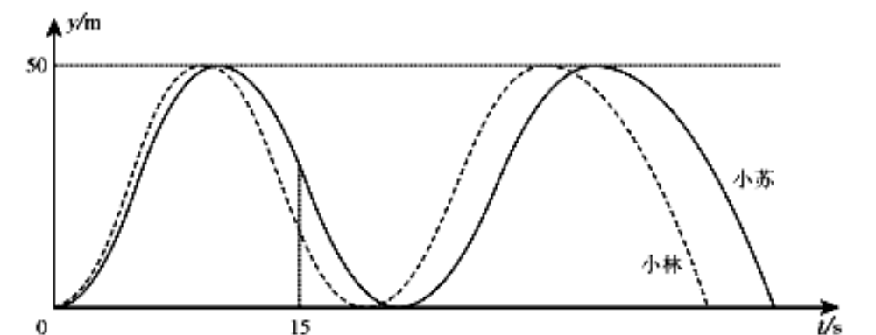
A. 两个人起跑线同时出发，同时到达终点
B.小苏跑全程的平均速度大于小林跑全程的平均速度
C.小苏前15s跑过的路程大于小林15s跑过的路程
D.小林在跑最后100m的过程中，与小苏相遇2次

10.下图显示了用计算器模拟随机投掷一枚图钉的某次实验的结果.
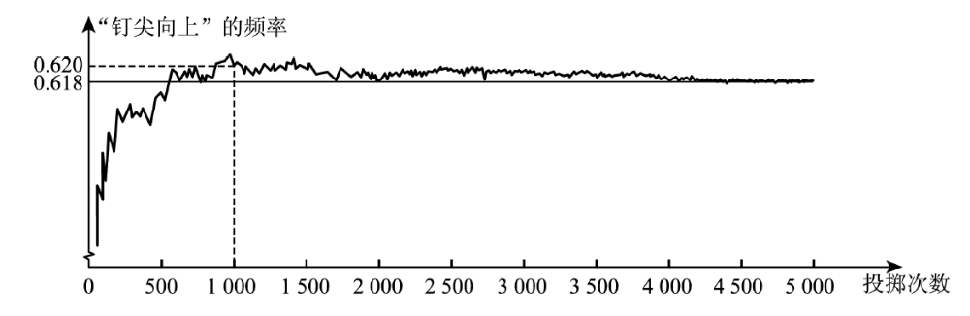
下面有三个推断：
①当投掷次数是500时，计算机记录“钉尖向上”的次数是308，所以“钉尖向上”的概率是0616；
②随着试验次数的增加，“钉尖向上”的频率总在0.618附近摆动，显示出一定的稳定性，可以估计“钉尖向上”的概率是0618；
③若再次用计算机模拟此实验，则当投掷次数为1 000时，“钉尖向上”的频率一定是0.620.
其中合理的是
A. ① B. ② C. ①② D.①③

二、填空题（本题共18分，每小题3分）
11.写出一个比3大且比4小的无理数 .
12.某活动小组购买了4个篮球和5个足球，一共花费435元，其中篮球的单价比足球的单价多3元，求篮球的单价和足球的单价.设篮球的单价为x元，足球的单价为y元，依题意，可列方程组为 .
13.如图，在△ABC中，M,N分别是AC,BC的中点，若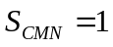，则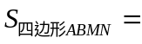 .
14.如图,AB为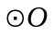的直径，C,D为上的点，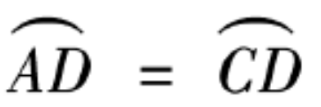。若∠CAB=40°，则∠CAD= °.
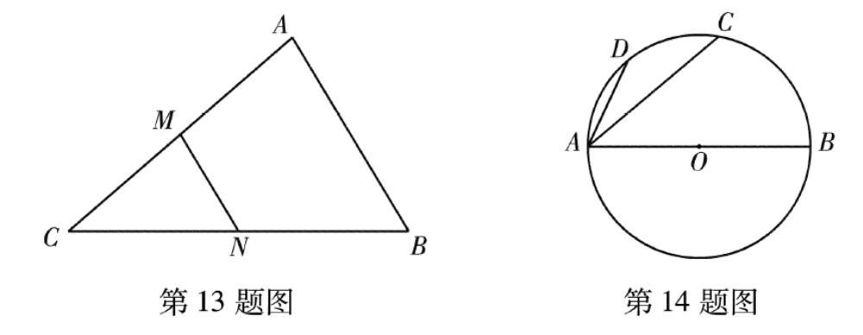
28.在等腰直角△ABC中，∠ACB=90°，P是线段BC上一动点（与点B，C不重合），连接AP，延长BC至点Q，使得CQ=CP，过点Q作QH⊥AP于点H，交AB于点M.
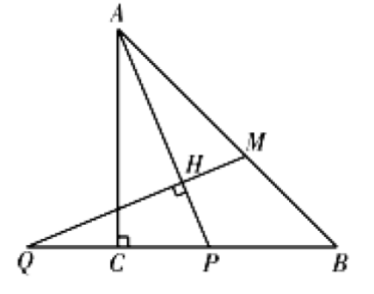
（1）若∠PAC=α，求∠AMQ的大小（用含有α的式子表示）；
（2）用等式表示线段MB与PQ之间的数量关系，并证明.

29.对于平面直角坐标系xOy中的点P和图形M，给出如下定义：若在图形M上存在一点Q，使得P，Q两点间的距离小于或等于1，则称P为图形M的关联点.
（1）当的半径为2时，
①在点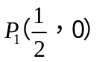，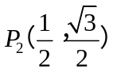，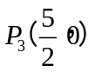中，的关联点是 ；
②点P在直线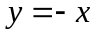上，若P为的关联点，求点P的横坐标的取值范围；
（2）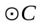的圆心在x轴上，半径为2，直线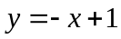与x轴、y轴分别交与点A,B.若线段AB上的所有点都是的关联点，直接写出圆心C的横坐标的取值范围.

